Деиндустриализация в Армении: завод "Наирит"
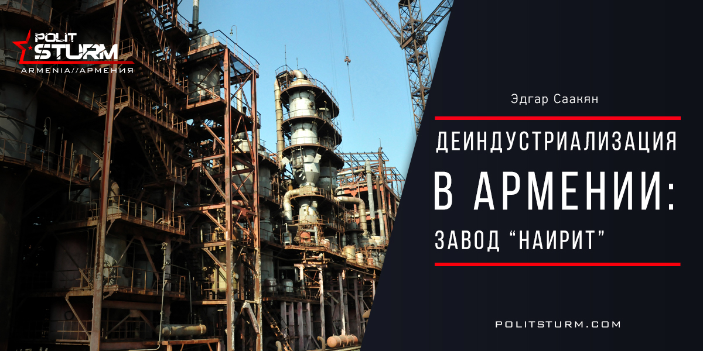

Оригинальная статья
2016-12-12
5 мин. на чтение

30 ноября 2016 года был вбит очередной гвоздь в крышку гроба армянской промышленности , которая досталась от Советского Союза. Суд ереванского административного района Шенгавит признал банкротом ЗАО «Завод Наирит» на основании иска, поданного компанией «Электросети Армении». [1] Больно и обидно осознавать , что, то- что было построено предыдущими поколениями рабочих, за два десятилетия пришло в упадок и сейчас на грани ликвидации. Скорее всего Армения лишится своей химической промышленности , как когда-то лишилась машиностроения ( банкротство в 2002 году ЕрАза). Завод “Наирит” повторяет судьбу многих промышленных гигантов советской эпохи, которые не смогли пережить развал «плановой экономики», а техническая отсталость и бездарное руководство привели к экономическому краху некогда процветавшее предприятие, не способное даже расплатиться со своими сотрудниками.
Завод без всякого преувеличения – гигантский и не только по масштабам, но и по значению для промышленности всего СССР. Завод был монопольным производителем каучука – сырьевого компонента для химической отрасли СССР. До конца 1980-х годов завод занимал 10-12% мирового рынка синтетического каучука. В 1987 году было произведено 75,5 тыс. т/год. Впечатляющие показатели , цифры говорят сами за себя. На протяжении всей своей истории , начиная с 1933 года , завод усовершенствовался, модернизировался , запускались новые производства , закупалось новое оборудование , постоянно увеличивались объёмы выпускаемой продукции. Подробнее узнать про историю завода сможете пройдя по данной ссылке.
Согласно акту, составленному по итогам проверки взаиморасчетов, «Завод Наирит» должен выплатить «Электросетям Армении» свыше1,23 млрд. драмов, в том числе штрафов и пени в размере порядка 160 млн. драмов. Суд постановил удовлетворить иск и признать ЗАО «Завод Наирит» банкротом.
Напомню, «Электросети Армении» – частная компания , монополист в своей отросли принадлежащая Группе «Ташир» , до этого принадлежала российской компании ИНТЕР РАО ЕЭС , а еще раньше английской компании Interenergo B.V. То , что такая компания находится в руках частных лиц , является чей-то частной собственностью и несколько раз продавали , как мешок картошки , никого не смущает , а ведь это стратегически важная отрасль экономики . Конечно , это – отдельный разговор для другой темы.
«Наирит» – является государственной компанией , 100 % акций компании принадлежат Правительству Армении . Хотя до этого «Завод Наирит» переходил из рук в руки.
В 2006 году 90% акций “Наирита” были проданы британской компании Rhinoville Property (сумма сделки $40 млн), оставшиеся 10% акций принадлежали правительству Армении. До 2006 года , в разные года , заводом владели компании «RANSAT PLC» и ЗАО «Армгазпром».
Компания “Rhinoville Property”, обещавшая инвестировать средства в техническое перевооружение завода, повысить зарплату, заняться вопросом реализации продукции на внешние рынки, так и не удосужилась выделить заводу финансы.
Деньги на приобретение “Наирита” (свыше 70 млн долларов) были получены компанией “Rhinoville Property Limited” в кредит в банке МГБ [2].
Получив завод в собственность, британская “Rhinoville Property Limited” сразу обратилась в МГБ за кредитом на реконструкцию завода, который банк тут же и выдал. Никакие из этих средств до самого “Наирита” ни в каком виде так и не дошли [3].
В итоге , никому ненужное предприятие , снова оказалась в руках государства. Правда государство не совсем понимает , что с заводом делать и как её модернизировать . Все сводится к инвестициям. Министерство энергетических инфраструктур и природных ресурсов Армении объявило 14-го ноября конкурс с привлечением частных инвесторов для перезапуска производственных инфраструктур ЗАО «Завод Наирит».
По оценкам Минэнерго Армении, перезапуск армянского химического завода «Наирит» будет экономически целесообразен только при ежегодном объеме производства каучука, как минимум, в 10-12 тыс. тонн.
Получается , частная компания банкротит государственное предприятие , можно сказать целую отрасль в промышленности. Как такое возможно ? Очень просто. Мы живем при капитализме, рынок определяет многие вещи. В капиталистической экономике главное – прибыль и рентабельность. Средствами производства владеют частные лица и компании, их конечной целью является извлечения прибыли. Если возможно получить прибыль или имеются наличие рисков, то никто в какую-либо стратегически важную отрасль вкладываться не будет. Отсюда и представителям крупного бизнеса, проще распродать бывшую социалистическую собственность, чем развивать её. Многие адепты «рынка» приведут аргумент: «это у нас в стране неправильный капитализм, а вот на западе все по другому» . Ничего подобного, законы капитализм одинаковы везде. Можно много примеров привести, как в развитых капиталистических странах были признаны банкротами крупные предприятия . Что говорить о предприятиях, если целые города и мегаполисы признаются банкротами, как например Детройт – бывший центр американской автомобильной промышленности [4].
Также, все хорошо помнят, как в конце 80-ых годов многие “уникумы” думали , что все беды в плановой экономике, что, мол хозяина нет, вот придёт хозяин – собственник и наведёт порядок. Как мы видим, «хозяин» пришёл, только порядка не стало, не случилось никакого экономического чуда, да и не могло случиться . Хозяин думает только о своём желудке и кармане, насытить и заполнить их он смог. С появлением собственника и с реставрацией капитализма в Армении, случилось то ,что случается всегда при появлении капиталистических отношений – первоначальное накопление капитала, – оно всегда происходит преступным путем.
Почему же в советские годы завод был востребован, он только развивался и модернизировался , почему ему не были страшны никакие финансовые, экономические кризисы и кризисы перепроизводства? Ответ: плановая экономика и социалистическая форма собственности. Средств производства принадлежали всему трудовому народу, соответственно предприятия работали на общую цель – максимальное удовлетворение потребностей всего общества. Материальные ресурсы распределяются централизованно, что обязывает отдельных лиц и предприятия действовать в соответствии с централизованным экономическим планированием. Одной из задач социалистической плановой экономики является точное производство запланированных объемов производства с целью недопущения перепроизводства. Предприятия производят продукцию, а не товар, который поступает в фонды потребления, откуда распределяются в соответствии с потребностями общества. Поэтому завод «Наирит» так долго процветал и развивался и никакие кризисы перепроизводства, сокращения рабочих мест и банкротство – не страшны были.
Так, в 2008 году, в связи с понижением спроса на продукцию в условиях экономического кризиса завод прекратил работу. В дальнейшем, в 2009, руководству завода удалось восстановить технологическую цепочку, и уже 20 октября 2009 года поступили первые 20 тонн хлоропрена (мономера), выработанные в реконструированном цехе 1-12 по получению хлоропрена. Однако, не учли всех возможных последствий глобального экономического кризиса, который привел к замедлению мирового потребления каучука и, соответственно, сокращению спроса на него. В апреле 2010 года предприятие, выпускавшее востребованный на мировых рынках хлоропреновый каучук, было остановлено. Соответственно, были сокращения штатов. Уволили 1700 сотрудников, причем были сокращены редкие и имеющие высокую квалификацию специалисты компании, которые в течение долгих лет вносили свой вклад в производственный процесс.
Напомню, до 1991 года, при плановой экономике, завод функционировал больше 50 лет и никакие кризисы не могли повлиять на работу производства, что такое сокращение штатов – никто не знал.
Многие люди , в силу своего скудоумия и навязанных стереотипов, не понимают , что промышленность – это благо, возможность нации развивать свои производственные отношения и соответственно развиваться самим. Наличие промышленности требует наличие высококвалифицированных специалистов , их обучение и повышение их профессионального уровня , что в свою очередь даёт толчок к развитию общества, науки , техники и так далее. Многим борцам с «тоталитарным совком» – это невдомёк, они все надеются на какие то абстрактные инвестиции, не понимая , что вложенные деньги всегда надо возвращать. Капиталист хочет извлечь максимальную прибыль – максимально короткие сроки. Никто не будет рисковать, вкладываться в убыточную сферу. Убыточную для рыночных реали , так как на производимый продукт нужен спрос, а рынки уже заняты другими производителями. Инвесторы прекрасно это понимают. Страны, которые могут выступить в качестве инвесторов, например США, Германия, Франция и Япония, сами имеют каучуковые заводы, и им невыгодно иметь конкурента в лице «Наирита».
Многие ратуют за развитие информационных технологий. Приводят в качестве примера сборку в Армении планшетов и смартфонов «Армфон». Конечно такие технологии тоже надо развивать , без них невозможно представить будущее, но у этой продукции армянского только название и программное обеспечение, все необходимые детали импортируются. Производство деталей заказывают за рубежом – в основном в Гонконге, Шэньчжэне или в Тайване. Соответственно если не будут поступать компоненты , то производство встанет. Производство всех компонентов возможно при наличие развитой промышленности, что свою очередь обеспечивает минимальную зависимость от внешних факторов .
Все зависит от нас, кем мы хотим быть : народом, который сам владеет своими богатствами и недрами или который отдал все кучке богачей; страной с заводами и фабриками, принадлежащими всем трудящимся – или страной с кафешками и бутиками, находящейся на периферии капитализма; страной с реальным перспективным “светлым” будущим для каждого – или страной лишенной будущего вовсе?…
Эдгар Саакян, “Socialist Armenia”
Источники :
- http://datalex.am
- МГБ был учрежден в 1993 году государствами СНГ в лице национальных банков этих стран, причем 50% МГБ принадлежат Центральному Банку РФ. ↑
- Сомнительные операции Куликова. Чьей личной кормушкой стал Межгосударственный банк? // Compromat.Ru, 20.04.2007; «Блуждания» «Наирита» в оффшоре и в России // Hetq, 14.01.2013. ↑
- https://ria.ru/world/20130719/950719354.html?utm_source=vk1

Оригинальная статья

